 | GUÍA DE TRABAJO  Versión: 1  Código: DA-FO-431
ÁREA: CIENCIAS NATURALES Y EDUCACIÓN AMBIENTAL (Química)

GRADO: 10 JORNADA: Mañana/Tarde/Marinilla SEMESTRE: 1 FECHA: _______________

ESTUDIANTE: _________________________________________________________________________ GRUPO:

TEMA: Modelos atómicos-Número másico-Masa atómica
MODELOS ATÓMICOS:
Siglos antes del nacimiento de Cristo ya se planteaba de la existencia de unas sustancias simples constituidas por partículas diminutas e indivisibles llamadas átomos. Además estos átomos podían transformarse en en otras algo más complejas lo que actualmente podemos llamar cambios químicos.
En 1808 John Dalton (que adolecía de la alteración genética que impide discernir, a las personas que la padecen, entre los colores verde y rojo, y de quién procede, por cierto, el conocido epónimo “daltonismo”) nacido en el seno de una humilde familia cuáquera, estudió matemáticas desde muy niño en la escuela local, llegando a dominar los guarismos hasta tal punto que, a sus doce años de edad ya daba clases particulares a otros niños cuáqueros y cobraba por ello para colaborar con la economía familiar. Sin embargo, cuando tuvo la edad adecuada para ello, no le fue permitido recibir ninguna enseñanza superior reglada, debido a su patente disidencia con las creencias religiosas de su comunidad, por lo cual hubo de dedicarse toda su vida a enseñar matemáticas en diferentes academias, ejerciendo como profesor particular.

A continuación, algunos de los más reconocidos modelos atómicos:

Teoría atómica de Dalton: La imagen del átomo expuesta por Dalton en su teoría atómica, para explicar estas leyes, es la de minúsculas partículas esféricas, indivisibles e inmutables, iguales entre sí en cada elemento químico. Consultar los postulados planteados por John Dalton


Modelo atómico de Thompson: De este descubrimiento dedujo que el átomo debía de ser una esfera de materia cargada positivamente, en cuyo interior estaban incrustados los electrones. Consultar el tubo de rayos catódicos o tubo de Crookes.


Modelo atómico de Rutherford: Dedujo que el átomo debía estar formado por una corteza con los electrones girando alrededor de un núcleo central cargado positivamente. Consultar el experimento de la lámina de oro.
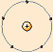

Modelo atómico de Bohr: Propuso un nuevo modelo atómico, según el cual los electrones giran alrededor del núcleo en unos niveles bien definidos. Ampliar la información en el siguiente documento: http://www.inin.gob.mx/notasimportantes/atomo_bohr.pdf

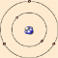
SIMULADORES DE MODELOS ATÓMICOS

Para descargar:
https://phet.colorado.edu/es/simulation/build-an-atom
https://phet.colorado.edu/es/simulation/legacy/hydrogen-atom

Online:
http://www.iesaguilarycano.com/dpto/fyq/ma/ma2.html
http://iesbinef.educa.aragon.es/fiqui/Matomicos/espectros/simulabohr.htm

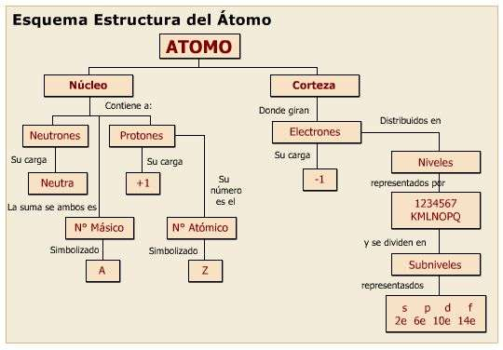

Ampliar información.
https://www.tplaboratorioquimico.com/quimica-general/teoria-atomica/los-modelos-atomicos.html

Se dice que cada electrón, dentro de un átomo, ocupa un orbital atómico que se define por una serie de números cuánticos: n, l, m y ms; que equivale respectivamente a:
n: número cuántico del nivel.
l: número cuántico del subnivel.
m: número cuántico del orbital.
ms: número cuántico del giro o spin del electrón.
Profundicemos un poco más:
Número cuántico del nivel(n): hace referencia a los niveles de energía, se representa con números o letras, así:
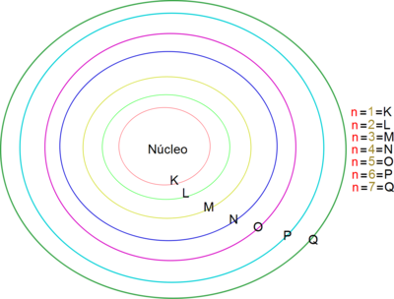
Mientras mayor sea n mayor será la distancia del nivel y por lo tanto del electrón del núcleo atómico.
En cada nivel de energía cabe un número máximo de electrones dado por la expresión:

p=2n²
Donde p es el número máximo de electrones que se pueden encontrar dentro de un nivel de energía determinado y n es el nivel de energía que pude tomar valores de 1, 2,3….., entonces:
¿Cuántos electrones como máximo se pueden alojar dentro del tercer (n=3) nivel de energía?
p=2n²
n=3
Reemplacemos n por su equivalencia que en este caso es el número 3, así:
p=2(3)²
p=2(9)
p=18 electrones.
Esto quiere decir que en el tercer nivel de energía de un átomo caben máximo 18 electrones.

Número cuántico del subnivel (l): hace referencia a las subcapas o subniveles que se pueden encontrar dentro de un nivel determinado de energía. Este número pude tomar valores desde 0 hasta n-1.Entonces:

Nivel (n) | Subnivel(l)
1 | 0
2 | 0 y 1
3 | 0,1 y 2

Demostremos:
Valores de l para el primer nivel de energía.
n=1
n-1
Reemplacemos n por su valor.
1-1=0
Esto quiere decir que en el primer nivel de energía de un átomo existe un subnivel de energía al cual podremos llamar 0.
Otro ejemplo:
Valores de l para el segundo nivel de energía.
n=2
n-1
Reemplacemos n por su valor.
2-1=1
Como l toma valores desde 0, entonces en el segundo nivel de energía existen dos subniveles de energía 0 y 1.

A los subniveles de energía los podemos representar con números desde 0 hasta n-1 y para cada número dado existe una equivalencia en letras, así:

Subnivel | Letra
0 | s
1 | p
2 | d
3 | f
Pero en cada subnivel de energía de igual forma también existen electrones cuyo número está dado por la expresión:
4l+2
Donde l son los subniveles de energía que pueden ser 0, 1, 2, 3, 4…….hasta n-1.
Por lo tanto, el número máximo de electrones en el segundo subnivel de energía (l=1=p), sería:
4l+2
4(1) +2
4+2
6
Entonces:
Subnivel (l) | Número de electrones
0 (s) | 2
1 (p) | 6
2 (d) | 10

Número cuántico del orbital (m): indica la forma del orbital (nube electrónica) en la cual se mueve el electrón alrededor del núcleo. Recordemos que definimos un orbital como la nube electrónica que existe alrededor del núcleo atómico en donde existe la mayor probabilidad de encontrar un electrón.

Número cuántico del spin (ms):
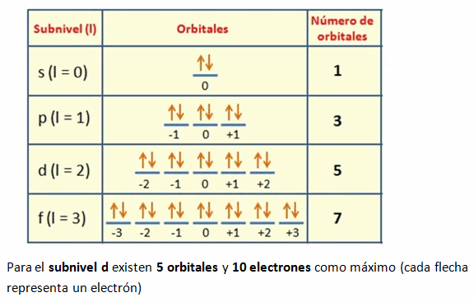

Ampliar información en:
https://www.youtube.com/watch?v=T2YUASfw_dM

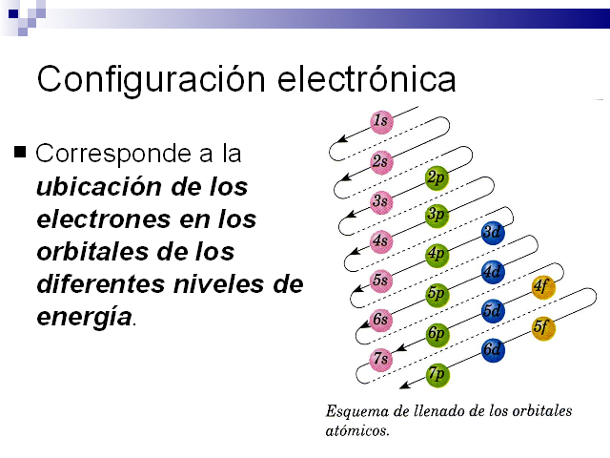
La distribución de los electrones en los orbitales se fundamenta en los siguientes principios:
- Principio de exclusión de Pauli.
- Regla de Hund
Ampliar información en:
https://www.youtube.com/watch?v=ioWNN6lGGNw
ACTIVIDAD DE APLICACIÓN
- Realice la configuración electrónica del bromo (Br) e indique:
- Número de niveles de energía:________
- Número de subniveles de energía: ______
- Número de orbitales con electrones:______
- Número de orbitales semillenos:______
- Número de orbitales vacíos:_______
- Nivel más energético:_______
- Complete la siguiente tabla indicando los números cuánticos para los electrones del último nivel de energía:
Electrón | Nivel(n) | Subnivel (l) | Orbital (m) | Spin (ms)
- Indique el número atómico de un elemento que tiene para el último electrón los siguientes números cuánticos:
n=3
l= 1
m= -1
ms= +1/2
- Un ión es una especie química que ha ganado o perdido electrones y por lo tanto tiene carga. La configuración electrónica para un átomo neutro "P" con Z = 19 es 1s²2s²2p⁶3s²3p⁶4s¹.
De acuerdo con esto, la configuración electrónica más probable para el ión P²⁺ es:
a. 1s²2s²2p⁶3s²3p⁶4s².
b. 1s²2s²2p⁶3s²3p⁵.
c. 1s²2s²2p⁶3s²3p⁶4s²3d¹
d. 1s²2s²2p⁶3s²3p⁶4s¹.

- Consultar:
- Fotón.
- Ión.
- Catión.
- Anión.
- Isótopos.
- Orbital.
- Electronegatividad.

- Elabore un cuadro comparativo, con semejanzas y diferencias entre los modelos atómicos de Thomson, Rutherford y Bohr.
- Realice la configuración electrónica de los siguientes elementos, indicando para cada cado el número de electrones y protones:
- Cl⁻¹
- Ca⁺²
- Al⁺³
- Sn
- Zn
- Realice la configuración electrónica de:
- Mg
- Ge
- O
- Cu
- Kr
Indicar para cada caso:
- Número de niveles de energía:________
- Número de subniveles de energía: ______
- Número de orbitales con electrones:______
- Número de orbitales semillenos:______
- Número de orbitales vacíos:_______
- Nivel más energético:_______
- Los números cuánticos para los electrones del último nivel de energía.

- Un átomo tiene 12 protones, 13 neutrones y12 electrones. ¿Cuál es su número atómico?
A) 12
B) 13
C) 24
D) 25

- Un átomo se considera neutro cuando:
- Los protones y electrones están en igual cantidad.
- La cantidad de neutrones es mayor.
- Cuando se remueven completamente los protones.
- Cuando se remueven los neutrones del núcleo.

- Las partículas constituyentes de un átomo son protones, neutrones y electrones. Entre sus propiedades podemos afirmar que:
- Los protones y los electrones se encuentran en el núcleo y por eso el átomo es neutro.
- Los protones y los electrones poseen la misma carga eléctrica.
- Los neutrones no tienen carga eléctrica.
- Los electrones se mueven al azar dentro del núcleo.
- Si se dice que un elemento tiene Z=12 y A=24; se puede entender que:
- Tiene 12 protones, 12 neutrones y 12 electrones.
- El átomo pertenece al grupo 7A.
- Posee 12 neutrones y 24 protones.

- El número cuántico__________ se simboliza con la letra_________ y toma los valores 0, 1, 2,3.
- Spin(s)
- Principal(n)
- Magnético(m)
- Azimutal(l)

- El número cuántico que informa acerca de la posición en la que cayó el último electrón de la configuración electrónica, es:
- Azimutal
- Principal
- Magnético
- Spin

- Un electrón puede ser representado por una configuración electrónica como la siguiente: 3d⁸. Determine cuáles son los números cuánticos que representan al último electrón de esta configuración electrónica.

- El último electrón de una configuración electrónica es representado con los siguientes números cuánticos: 3, 1, -1, +1/2. Cuál es la configuración electrónica del último nivel de energía?

- Dado el elemento con número atómico 47 determine:
- Número de electrones.
- Configuración electrónica.
- Números cuánticos del último nivel de energía.
- Nombre del elemento.

- A la configuración electrónica 1s² 2s² 2p⁶ 3s² 3p⁴ le corresponde el siguiente elemento (halle los números cuánticos del último nivel de energía de dicho elemento si su carga eléctrica es neutra):
- Cloro
- Azufre
- Oro
- Oxígeno

- Si el último término de una configuración electrónica es 4p³ , cuál es el número atómico y nombre del elemento correspondiente:
- 33-arsénico
- 23-vanadio
- 28-niquel
- 31-galio
- 35-bromo

TALLER DE NÚMEROS CUÁNTICOS Y DISTRIBUCIÓN ELECTRÓNICA
Coloque en el paréntesis V o F, según el valor de verdad de la proposición, justifique su respuesta falsa.
1. ( ) El número máximo de electrones en un nivel está determinado por la expresión: 2n
2. ( ) En un átomo pueden existir varios electrones con los cuatro números cuánticos iguales.
3. ( ) Un orbital 2p, sólo puede albergar como máximo 2e⁻.
4. ( ) La norma de multiplicidad de Hund se refiere solamente a los subniveles p, d y f.
5. ( ) El número máximo de electrones en un subnivel está dado por la expresión: 4ℓ + 2.
6. ( ) La D.E de Z = 17 es: 1s² 2s² 2p⁶ 3s² 3p⁶
7. ( ) En un subnivel es posible encontrar hasta 2n + 1 electrones.
8. ( ) El número cuántico magnético indica en qué sentido gira el electrón alrededor de su eje.
9. ( ) El número máximo de electrones en un subnivel está dado por: 2n².
10. ( ) El número máximo de electrones que en un átomo poseen los siguientes números cuánticos: n = 4, ℓ = 3, m = -6, m_{s} = +½, es 5.
11. ( ) El número máximo de electrones que en un átomo poseen los siguientes números cuánticos: n = 5, ℓ= 4, m = +2, es 2.
12. ( ) El número máximo de electrones que en un átomo poseen los siguientes números cuánticos: n = 4, ℓ = 3, es 14.
13. ( ) El principio de exclusión de Pauli se refiere a los cuatro números cuánticos.
14. ( ) Para el elemento que tiene Z = 21, se cumple que: el número de niveles ocupados es cuatro, el número de subniveles es siete y el número de orbitales es siete.
15. ( ) El elemento cuyo número atómico es 25 posee 3e⁻ desapareados.
16. ( ) El elemento cuyo número atómico es 58 tiene 5 orbitales vacíos en el último subnivel.
17. ( ) El elemento cuyo número atómico es 65 tiene 4 niveles completamente ocupados.
18. ( ) El elemento cuyo número atómico es 34 posee 6e⁻ de valencia.
19. ( ) Los isótopos de un elemento se diferencian en el número de protones.
20. ( ) Los electrones de un átomo se distribuyen en un orden creciente de energía de los niveles.
21. ( ) Podemos afirmar que los electrones se ordenan en un orden creciente de energía de los niveles si su número atómico es menor que 18.
22. ( ) Podemos afirmar que los electrones se ordenan en un orden creciente de energía de los niveles si su número atómico es menor que 20.
23. ( ) Podemos afirmar que los electrones se ordenan en un orden creciente de energía de los niveles si su número atómico es mayor que 20.

REFERENCIAS
Garzón, Guillermo, Química general, 2ª ed. Colombia. Editorial McGraw-Hill, 1994.
Martín Reyes, Juan Camilo, Proyecto saberes química 10. Editorial Santillana, 2017.
Chang, Raymond, Química l. Editorial McGraw-Hill, 2007.
Anónimo, Historia: modelos atómicos, http://concurso.cnice.mec.es/cnice2005/93_iniciacion_interactiva_materia/curso/materiales/atomo/modelos.htm.
Área ciencias, Modelos atómicos, http://www.areaciencias.com/quimica/modelos-atomicos.html.
Teoría cuántica, Números cuánticos, http://cap7-teoriacuantica.blogspot.com.co/p/numeros-cuanticos.htm

